111.   Laboratorio Web con Hibernate

Crearemos EL LABORATORIO SGA WEB con Hibernate

1. Agregar dependencias
   1. Hibernate
   2. Mysql
   3. Log4j
2. Crear archivo persistence.xml EN src\main\resources\META-INF
   1. Persistence unit
   2. Implementación
   3. Clase de entidad
   4. Propiedades de conexión
3. Crear archivo log4j src\main\resources
4. Capa de Datos (Patrón de Diseño DAO)
   1. Crear clases de entidad DOMAIN (Mapea Atributos de la BD). OJO IMPLEMENTA PERSISTENCIA EN CASCADA
   2. Crear clases DAO (Crear, encender y apagar la conexión a la BD, se implementan los métodos de la BD crud
5. Capa de Negocio o SERVICIO
   1. Crear interfaces que hacen el llamado a la clase SERVICEIMPL
   2. Crear clases SERVICEIMPL que hacen el llamado a los métodos creados en DAO)
6. Capa WEB (Patrón de diseño MVC)
   1. Crear clase ServletControlador (Se manejara por acción CRUD)
   2. Modificar Index a jsp principal AÑUMNOS
   3. Crear vistas para editar guardar y listas (Vista)

Esta es una de las desventajas de trabjar si JTA que los objetos de conexión no se pueden cerrar si no saldrá la siguiente excepción

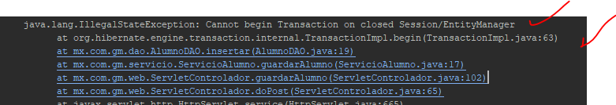

1. Pendiente aplicar bootstrap